我愛家物業後台管理操作及APP說明

網址

[http://incio.myehome.my:8(1/incio_CMS/janitor.php](http://incio.myehome.my:81/incio_CMS/janitor.php)

密碼為創建incio 管理員時的帳密

登入畫面

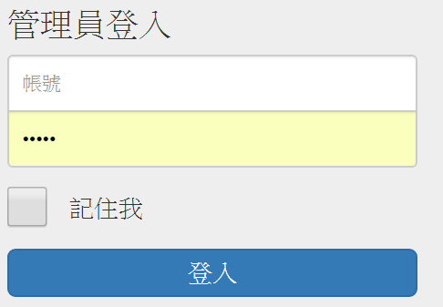

輸入帳密後進入系統.

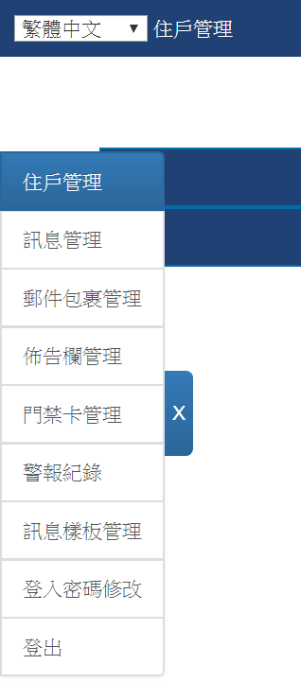

住戶管理 – 為每個住戶裡的家人, 新增帳號, 有帳號及APP的人才會接收到相關訊息.

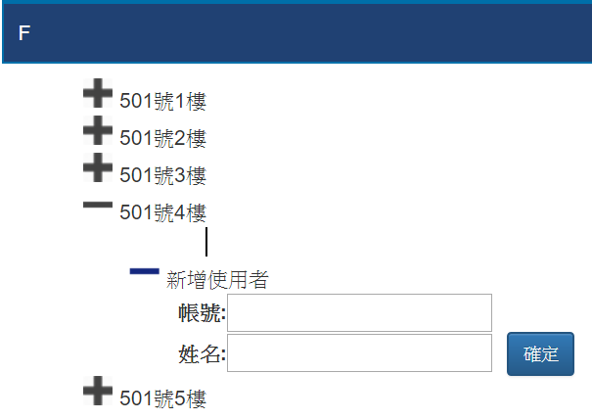

畫面所看到的”F”棟及”501號1樓” 是預先輸入的資料, 此處不用再輸入. 只需輸入帳號及姓名.

帳號: 需輸入完整帳號, 需是完整的E-mail . (系統並不會檢查正確性, 可以自行創建虛擬的帳號, 然後要求住戶以此帳號登入).

姓名: 不可有空格或特殊符號

訊息管理 – 畫面如下.

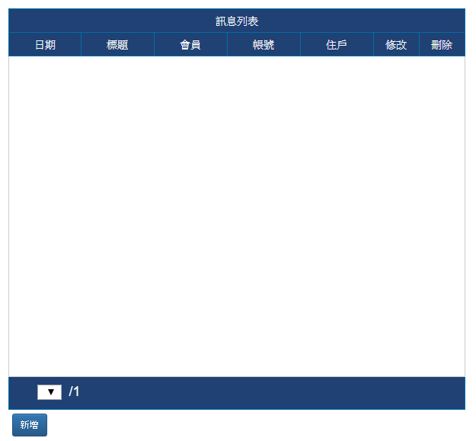

點選”新增” 後畫面如下:

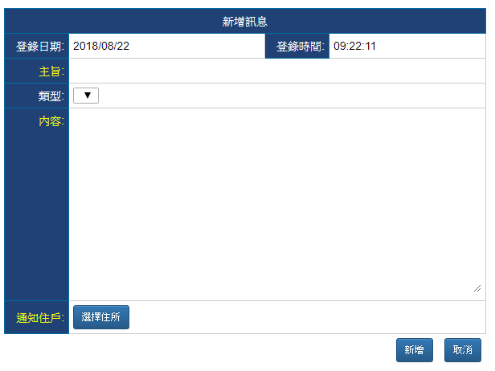

輸入主旨, 內容, 選擇住所, 確定後按”新增”.

郵件包裹管理 – 畫面如下:

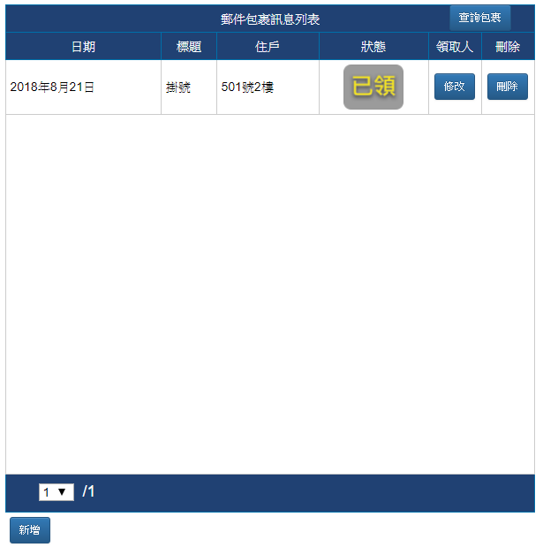

按”新增”

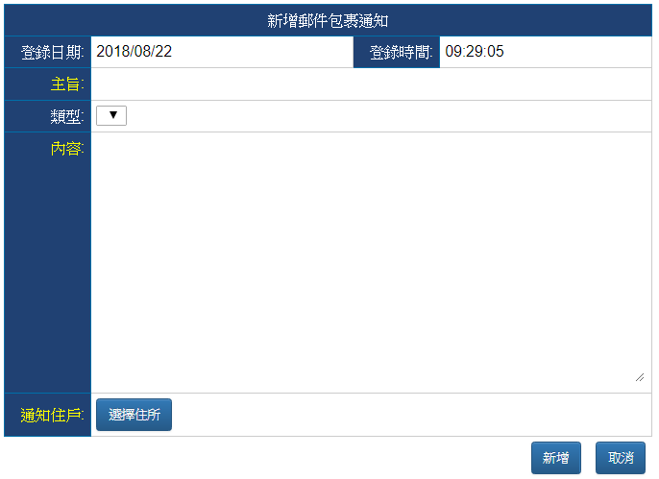

輸入主旨, 內容, 選擇住所, 確定後按”新增”.

佈告欄管理– 畫面如下:

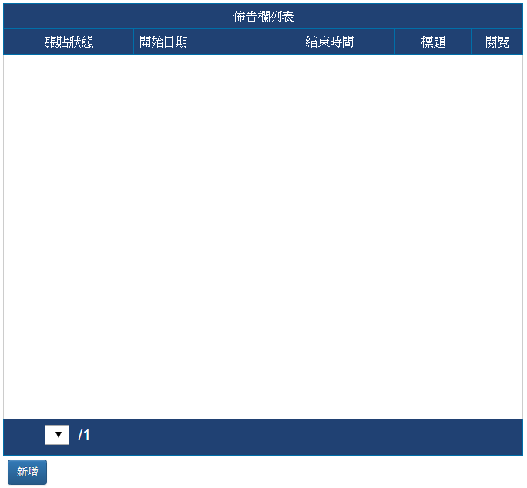

按”新增”

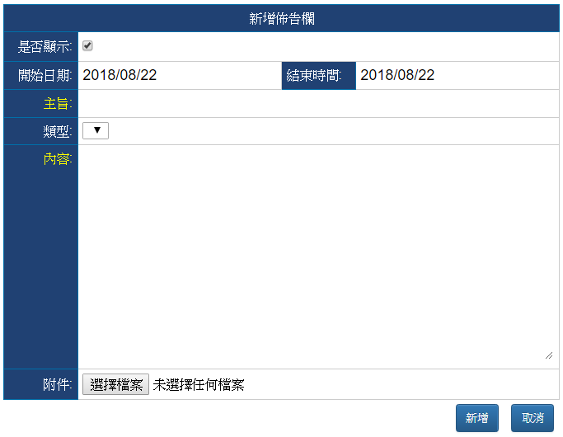

在是否顯示處打勾, 此時訊息才會送出. 不打勾佈告不會送出.

輸入主旨, 內容. 若有附件可以選擇要一併送出的檔案. 按下新增張貼此佈告. 附件的檔案屬性以手機能打開的內容為主, 例如PDF, JPEG….等.

門禁卡管理 – 請暫時以PC卡號管理軟體代替.

警報記錄, 訊息樣版管理 – 此功能暫時保留.

我愛家APP 操作說明

1. 請到App Store 或Google Play 下載”我愛家” APP. 如下圖.

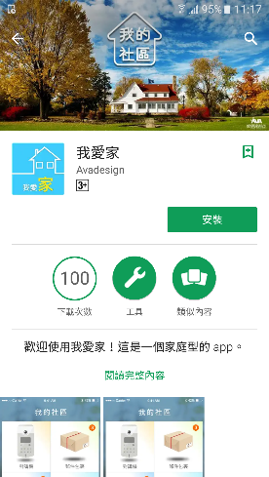

1. 登入畫面

請輸入正確的帳號及密碼, 預設的密碼是123456

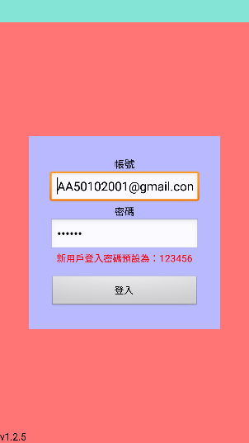

1. 更換密碼

第一次登入請立即更換密碼.

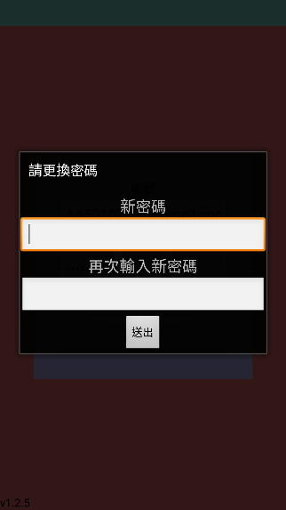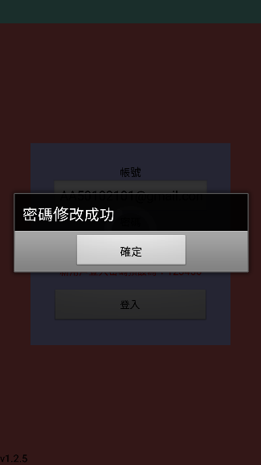

我愛家APP 說明

首頁功能

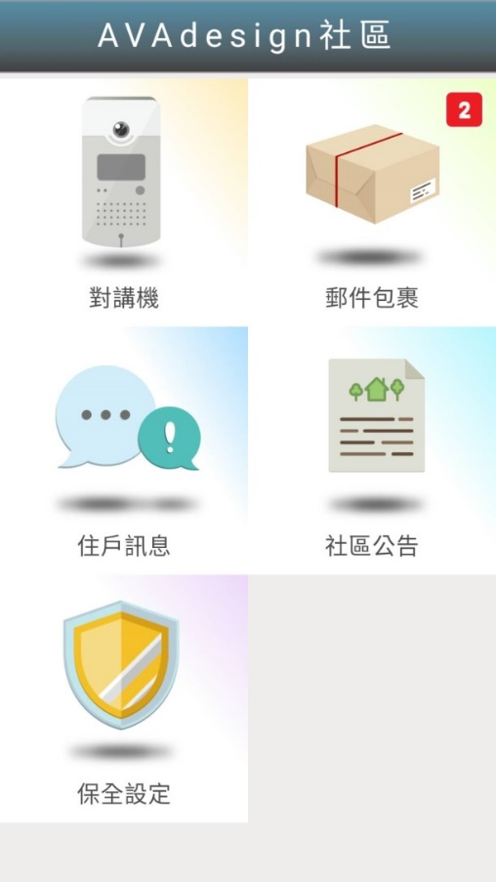

社區公告

郵件包裹: 接收包裹的通知, 包裹不漏接.

搭配CP-10及相關設備, 可得知警報訊息. (保留功能)

住戶訊息: 由管理員發送訊息給住戶

對講機: 可與社區門口機或守衛室通話

郵件包裹

* 顯示包裹訊息及領取狀況

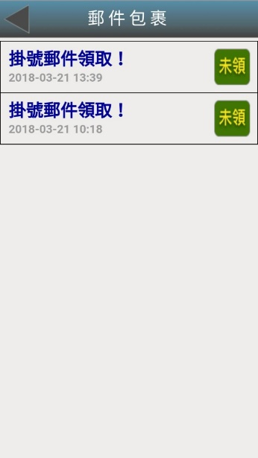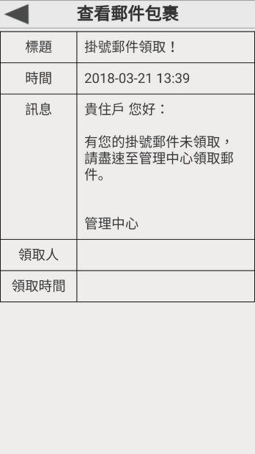

住戶訊息

* 住戶訊息通知
* 顯示已讀訊息和未讀訊息

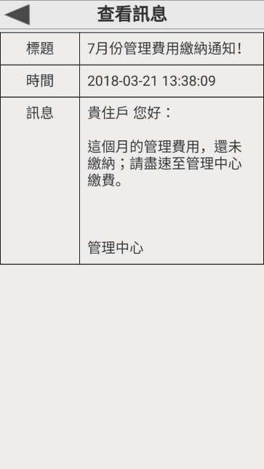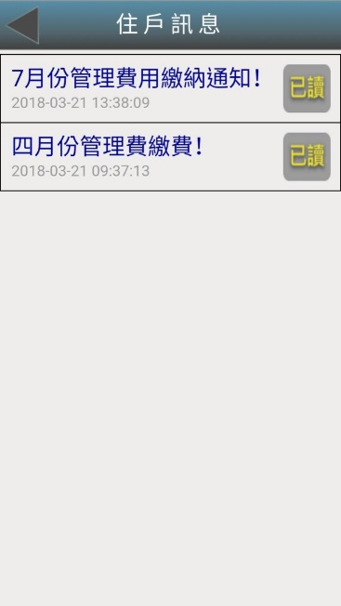

社區公告

